ДЕРЖАВНИЙ НАВЧАЛЬНИЙ ЗАКЛАД
«РЕГІОНАЛЬНИЙ ЦЕНТР ПРОФЕСІЙНОЇ ОСВІТИ ІННОВАЦІЙНИХ ТЕХНОЛОГІЙ БУДІВНИЦТВА ТА ПРОМИСЛОВОСТІ»

ЗАТВЕРДЖУЮ
Заст. директора з НВР
ДНЗ «РЦПО інноваційних технологій
будівництва та промисловості»
___________С.П Кісь
« » _______2019рік

Комплексні кваліфікаційні завдання (ККЗ)
(професійно-теоретична підготовка)
з професії:
7212 Електрозварник на автоматичних та напівавтоматичних машинах, кваліфікація – 2 розряд

РОЗГЛЯНУТО І СХВАЛЕНО
на засіданні методичної комісії
викладів та майстрів в/н
електрозварювального та
автослюсарного напряму
Протокол № ____________
від «__»___________2019 року

Голова методичної комісії:
________ О.В. Шекула

Харків -2019/2020

Таблиця варіантів

№п/п | П.І.Б. учня | Варіант
1. | Бистрицький Сергій | 1
2. | Гарний Максим | 12
3. | Картавцев Іван | 21
4. | Картавцев Микола | 19
5. | Квасов Альберт | 2
6. | Куценко Максим | 13
7. | Коросташовець Михайло | 22
8. | Костенко Роман | 27
9. | Костиленко Андрій | 3
10. | Котиш Віталій | 14
11. | Кузьменко Сергій | 23
12. | Кулмурзаєв Артем | 4
13. | Мартинов Микита | 20
14. | Марченко Олександр | 24
15. | Наталенко Дмитро | 5
16. | Науменко Артур | 16
17. | Огли Артем | 6
18. | Панченко Дмитро | 15
19. | Сайко Віктор | 25
20. | Середа Кирило | 7
21. | Ситнік Нікіта | 18
22. | Тарасюк Максим | 26
23. | Ходєєв Владислав | 8
24. | Шевченко Олексій | 17
25. | Шовкун Олександр | 11
26. | Замислов Владислав | 28
27. | Сірожев Ідебектан | 9

* Виконувати ККЗ необхідно на подвійних листках в клітинку. До кожного варіанту завдання додається креслення згідно варіанту завдання
Приклад оформлення титульного листа (лиски в клітинку)

Відступити 10 клітинок зверху

Комплексне кваліфікаційне завдання №___
з професії «Електрогазозварник»
4 розряд
учня групи Езв-92
ДНЗ «РЦПО інноваційних технологій будівництва та промисловості»
___________________________________________________
(П.І.П і родовому відмінку)

Професійно-теоретична підготовка
Комплексне кваліфікаційне завдання № 1
з професії: 7212 «Електрозварник на автоматичних та напівавтоматичних машинах»
Кваліфікація: електрозварник на автоматичних та напівавтоматичних машинах 2 розряд

Ви працюєте електрозварником на автоматичних та напівавтоматичних
машинах 2-го розряду.
Опишіть технологічну послідовність виконання робіт згідно креслення та заданого варіанту, обґрунтуйте вибір матеріалів, технологічне обладнання та інструментів для виконання робіт. Вкажіть метод визначення якості зварних швів, обґрунтуйте його, опишіть можливі дефекти при виготовленні деталі (виробу) та засоби їх усунення. Вкажіть необхідні вимоги заходів з безпеки навколишнього середовища, санітарно-гігієнічні умови та безпеки праці при виконанні цих робіт.

№ варіанта | Умовні позначення зварних швів | Товщина металу, мм | Марка матеріалу
1. | ГОСТ 11533-75-С17 | S=11 | Сталь 09Г2С
Термін виконання завдань – 4 годин

Професійно-теоретична підготовка
Комплексне кваліфікаційне завдання № 2
з професії: 7212 «Електрозварник на автоматичних та напівавтоматичних машинах»
Кваліфікація: електрозварник на автоматичних та напівавтоматичних машинах 2 розряд
Ви працюєте електрозварником на автоматичних та напівавтоматичних
машинах 2-го розряду.
Опишіть технологічну послідовність виконання робіт згідно креслення та заданого варіанту, обґрунтуйте вибір матеріалів, технологічне обладнання та інструментів для виконання робіт. Вкажіть метод визначення якості зварних швів, обґрунтуйте його, опишіть можливі дефекти при виготовленні деталі (виробу) та засоби їх усунення. Вкажіть необхідні вимоги заходів з безпеки навколишнього середовища, санітарно-гігієнічні умови та безпеки праці при виконанні цих робіт.

№ варіанта | Умовні позначення зварних швів | Товщина металу, мм | Марка матеріалу
1. | ГОСТ 11533-75-C16 | S=11 | Сталь 14ГС
Термін виконання завдань – 4 годин
Професійно-теоретична підготовка
Комплексне кваліфікаційне завдання №3
з професії: 7212 «Електрозварник на автоматичних та напівавтоматичних машинах»
Кваліфікація: електрозварник на автоматичних та напівавтоматичних машинах 2 розряд
Ви працюєте електрозварником на автоматичних та напівавтоматичних
машинах 2-го розряду.
Опишіть технологічну послідовність виконання робіт згідно креслення та заданого варіанту, обґрунтуйте вибір матеріалів, технологічне обладнання та інструментів для виконання робіт. Вкажіть метод визначення якості зварних швів, обґрунтуйте його, опишіть можливі дефекти при виготовленні деталі (виробу) та засоби їх усунення. Вкажіть необхідні вимоги заходів з безпеки навколишнього середовища, санітарно-гігієнічні умови та безпеки праці при виконанні цих робіт.
№ варіанта | Умовні позначення зварних швів | Товщина металу, мм | Марка матеріалу
1. | ГОСТ 11533-75-C16 | S=4 | Сталь 15ХСН
Термін виконання завдань – 4 годин

Професійно-теоретична підготовка
Комплексне кваліфікаційне завдання № 4
з професії: 7212 «Електрозварник на автоматичних та напівавтоматичних машинах»
Кваліфікація: електрозварник на автоматичних та напівавтоматичних машинах 2 розряд
Ви працюєте електрозварником на автоматичних та напівавтоматичних
машинах 2-го розряду.
Опишіть технологічну послідовність виконання робіт згідно креслення та заданого варіанту, обґрунтуйте вибір матеріалів, технологічне обладнання та інструментів для виконання робіт. Вкажіть метод визначення якості зварних швів, обґрунтуйте його, опишіть можливі дефекти при виготовленні деталі (виробу) та засоби їх усунення. Вкажіть необхідні вимоги заходів з безпеки навколишнього середовища, санітарно-гігієнічні умови та безпеки праці при виконанні цих робіт.
№ варіанта | Умовні позначення зварних швів | Товщина металу, мм | Марка матеріалу
1. | ГОСТ 11533-75-C16 | S=7 | Сталь 10
Термін виконання завдань – 4 годин
Професійно-теоретична підготовка
Комплексне кваліфікаційне завдання № 5
з професії: 7212 «Електрозварник на автоматичних та напівавтоматичних машинах»
Кваліфікація: електрозварник на автоматичних та напівавтоматичних машинах 2 розряд
Ви працюєте електрозварником на автоматичних та напівавтоматичних
машинах 2-го розряду.
Опишіть технологічну послідовність виконання робіт згідно креслення та заданого варіанту, обґрунтуйте вибір матеріалів, технологічне обладнання та інструментів для виконання робіт. Вкажіть метод визначення якості зварних швів, обґрунтуйте його, опишіть можливі дефекти при виготовленні деталі (виробу) та засоби їх усунення. Вкажіть необхідні вимоги заходів з безпеки навколишнього середовища, санітарно-гігієнічні умови та безпеки праці при виконанні цих робіт.
№ варіанта | Умовні позначення зварних швів | Товщина металу, мм | Марка матеріалу
1. | ГОСТ 11533-75-C16 | S=8 | Сталь 3сп

Термін виконання завдань – 4 годин

Професійно-теоретична підготовка
Комплексне кваліфікаційне завдання № 6
з професії: 7212 «Електрозварник на автоматичних та напівавтоматичних машинах»
Кваліфікація: електрозварник на автоматичних та напівавтоматичних машинах 2 розряд
Ви працюєте електрозварником на автоматичних та напівавтоматичних
машинах 2-го розряду.
Опишіть технологічну послідовність виконання робіт згідно креслення та заданого варіанту, обґрунтуйте вибір матеріалів, технологічне обладнання та інструментів для виконання робіт. Вкажіть метод визначення якості зварних швів, обґрунтуйте його, опишіть можливі дефекти при виготовленні деталі (виробу) та засоби їх усунення. Вкажіть необхідні вимоги заходів з безпеки навколишнього середовища, санітарно-гігієнічні умови та безпеки праці при виконанні цих робіт.
№ варіанта | Умовні позначення зварних швів | Товщина металу, мм | Марка матеріалу
1. | ГОСТ 11533-75- С16 | S=5 | Сталь 09Г2С

Термін виконання завдань – 4 годин
Професійно-теоретична підготовка
Комплексне кваліфікаційне завдання № 7
з професії: 7212 «Електрозварник на автоматичних та напівавтоматичних машинах»
Кваліфікація: електрозварник на автоматичних та напівавтоматичних машинах 2 розряд
Ви працюєте електрозварником на автоматичних та напівавтоматичних
машинах 2-го розряду.
Опишіть технологічну послідовність виконання робіт згідно креслення та заданого варіанту, обґрунтуйте вибір матеріалів, технологічне обладнання та інструментів для виконання робіт. Вкажіть метод визначення якості зварних швів, обґрунтуйте його, опишіть можливі дефекти при виготовленні деталі (виробу) та засоби їх усунення. Вкажіть необхідні вимоги заходів з безпеки навколишнього середовища, санітарно-гігієнічні умови та безпеки праці при виконанні цих робіт.
№ варіанта | Умовні позначення зварних швів | Товщина металу, мм | Марка матеріалу
1. | ГОСТ 11533-75-С16 | S=5 | Сталь 20Х

Термін виконання завдань – 4 годин

Професійно-теоретична підготовка
Комплексне кваліфікаційне завдання № 8
з професії: 7212 «Електрозварник на автоматичних та напівавтоматичних машинах»
Кваліфікація: електрозварник на автоматичних та напівавтоматичних машинах 2 розряд
Ви працюєте електрозварником на автоматичних та напівавтоматичних
машинах 2-го розряду.
Опишіть технологічну послідовність виконання робіт згідно креслення та заданого варіанту, обґрунтуйте вибір матеріалів, технологічне обладнання та інструментів для виконання робіт. Вкажіть метод визначення якості зварних швів, обґрунтуйте його, опишіть можливі дефекти при виготовленні деталі (виробу) та засоби їх усунення. Вкажіть необхідні вимоги заходів з безпеки навколишнього середовища, санітарно-гігієнічні умови та безпеки праці при виконанні цих робіт.
№ варіанта | Умовні позначення зварних швів | Товщина металу, мм | Марка матеріалу
1. | ГОСТ - 14771-76-У7-УП | S=10 | Сталь 12ХНА

Термін виконання завдань – 4 годин
Професійно-теоретична підготовка
Комплексне кваліфікаційне завдання № 9
з професії: 7212 «Електрозварник на автоматичних та напівавтоматичних машинах»
Кваліфікація: електрозварник на автоматичних та напівавтоматичних машинах 2 розряд
Ви працюєте електрозварником на автоматичних та напівавтоматичних
машинах 2-го розряду.
Опишіть технологічну послідовність виконання робіт згідно креслення та заданого варіанту, обґрунтуйте вибір матеріалів, технологічне обладнання та інструментів для виконання робіт. Вкажіть метод визначення якості зварних швів, обґрунтуйте його, опишіть можливі дефекти при виготовленні деталі (виробу) та засоби їх усунення. Вкажіть необхідні вимоги заходів з безпеки навколишнього середовища, санітарно-гігієнічні умови та безпеки праці при виконанні цих робіт.
№ варіанта | Умовні позначення зварних швів | Товщина металу, мм | Марка матеріалу
1. | ГОСТ 11533-75-С16 | S=5 | Сталь 30

Термін виконання завдань – 4 годин

Професійно-теоретична підготовка
Комплексне кваліфікаційне завдання № 10
з професії: 7212 «Електрозварник на автоматичних та напівавтоматичних машинах»
Кваліфікація: електрозварник на автоматичних та напівавтоматичних машинах 2 розряд
Ви працюєте електрозварником на автоматичних та напівавтоматичних
машинах 2-го розряду.
Опишіть технологічну послідовність виконання робіт згідно креслення та заданого варіанту, обґрунтуйте вибір матеріалів, технологічне обладнання та інструментів для виконання робіт. Вкажіть метод визначення якості зварних швів, обґрунтуйте його, опишіть можливі дефекти при виготовленні деталі (виробу) та засоби їх усунення. Вкажіть необхідні вимоги заходів з безпеки навколишнього середовища, санітарно-гігієнічні умови та безпеки праці при виконанні цих робіт.

№ варіанта | Умовні позначення зварних швів | Товщина металу, мм | Марка матеріалу
1. | ГОСТ 11533-75-С16 | S=5 | Сталь 09Г2С

Термін виконання завдань – 4 годин
Професійно-теоретична підготовка
Комплексне кваліфікаційне завдання № 11

з професії: 7212 «Електрозварник на автоматичних та напівавтоматичних машинах»
Кваліфікація: електрозварник на автоматичних та напівавтоматичних машинах 2 розряд
Ви працюєте електрозварником на автоматичних та напівавтоматичних
машинах 2-го розряду.
Опишіть технологічну послідовність виконання робіт згідно креслення та заданого варіанту, обґрунтуйте вибір матеріалів, технологічне обладнання та інструментів для виконання робіт. Вкажіть метод визначення якості зварних швів, обґрунтуйте його, опишіть можливі дефекти при виготовленні деталі (виробу) та засоби їх усунення. Вкажіть необхідні вимоги заходів з безпеки навколишнього середовища, санітарно-гігієнічні умови та безпеки праці при виконанні цих робіт.

№ варіанта | Умовні позначення зварних швів | Товщина металу, мм | Марка матеріалу
1. | ГОСТ 11533-75-С16 | S=7 | Сталь 16ГС

Термін виконання завдань – 4 годин

Професійно-теоретична підготовка
Комплексне кваліфікаційне завдання № 12
з професії: 7212 «Електрозварник на автоматичних та напівавтоматичних машинах»
Кваліфікація: електрозварник на автоматичних та напівавтоматичних машинах 2 розряд
Ви працюєте електрозварником на автоматичних та напівавтоматичних
машинах 2-го розряду.
Опишіть технологічну послідовність виконання робіт згідно креслення та заданого варіанту, обґрунтуйте вибір матеріалів, технологічне обладнання та інструментів для виконання робіт. Вкажіть метод визначення якості зварних швів, обґрунтуйте його, опишіть можливі дефекти при виготовленні деталі (виробу) та засоби їх усунення. Вкажіть необхідні вимоги заходів з безпеки навколишнього середовища, санітарно-гігієнічні умови та безпеки праці при виконанні цих робіт.
№ варіанта | Умовні позначення зварних швів | Товщина металу, мм | Марка матеріалу
1. | ГОСТ 14771-76- С17 УП | S=3 | Сталь 10

Термін виконання завдань – 4 годин
Професійно-теоретична підготовка
Комплексне кваліфікаційне завдання № 13
з професії: 7212 «Електрозварник на автоматичних та напівавтоматичних машинах»
Кваліфікація: електрозварник на автоматичних та напівавтоматичних машинах 2 розряд
Ви працюєте електрозварником на автоматичних та напівавтоматичних
машинах 2-го розряду.
Опишіть технологічну послідовність виконання робіт згідно креслення та заданого варіанту, обґрунтуйте вибір матеріалів, технологічне обладнання та інструментів для виконання робіт. Вкажіть метод визначення якості зварних швів, обґрунтуйте його, опишіть можливі дефекти при виготовленні деталі (виробу) та засоби їх усунення. Вкажіть необхідні вимоги заходів з безпеки навколишнього середовища, санітарно-гігієнічні умови та безпеки праці при виконанні цих робіт.

№ варіанта | Умовні позначення зварних швів | Товщина металу, мм | Марка матеріалу
1. | ГОСТ 14771-80- С17 | S=5 | Сталь 15Х

Термін виконання завдань – 4 годин

Професійно-теоретична підготовка
Комплексне кваліфікаційне завдання № 14
з професії: 7212 «Електрозварник на автоматичних та напівавтоматичних машинах»
Кваліфікація: електрозварник на автоматичних та напівавтоматичних машинах 2 розряд
Ви працюєте електрозварником на автоматичних та напівавтоматичних
машинах 2-го розряду.
Опишіть технологічну послідовність виконання робіт згідно креслення та заданого варіанту, обґрунтуйте вибір матеріалів, технологічне обладнання та інструментів для виконання робіт. Вкажіть метод визначення якості зварних швів, обґрунтуйте його, опишіть можливі дефекти при виготовленні деталі (виробу) та засоби їх усунення. Вкажіть необхідні вимоги заходів з безпеки навколишнього середовища, санітарно-гігієнічні умови та безпеки праці при виконанні цих робіт.

№ варіанта | Умовні позначення зварних швів | Товщина металу, мм | Марка матеріалу
1. | ГОСТ 14771-76-С16 | S=4 | Сталь 10

Термін виконання завдань – 4 годин
Професійно-теоретична підготовка
Комплексне кваліфікаційне завдання № 15
з професії: 7212 «Електрозварник на автоматичних та напівавтоматичних машинах»
Кваліфікація: електрозварник на автоматичних та напівавтоматичних машинах 2 розряд
Ви працюєте електрозварником на автоматичних та напівавтоматичних
машинах 2-го розряду.
Опишіть технологічну послідовність виконання робіт згідно креслення та заданого варіанту, обґрунтуйте вибір матеріалів, технологічне обладнання та інструментів для виконання робіт. Вкажіть метод визначення якості зварних швів, обґрунтуйте його, опишіть можливі дефекти при виготовленні деталі (виробу) та засоби їх усунення. Вкажіть необхідні вимоги заходів з безпеки навколишнього середовища, санітарно-гігієнічні умови та безпеки праці при виконанні цих робіт.

№ варіанта | Умовні позначення зварних швів | Товщина металу, мм | Марка матеріалу
1. | ГОСТ 11533-75-С16 | S=2 | Сталь 16ГС

Термін виконання завдань – 4 годин

Професійно-теоретична підготовка
Комплексне кваліфікаційне завдання № 16
з професії: 7212 «Електрозварник на автоматичних та напівавтоматичних машинах»
Кваліфікація: електрозварник на автоматичних та напівавтоматичних машинах 2 розряд
Ви працюєте електрозварником на автоматичних та напівавтоматичних
машинах 2-го розряду.
Опишіть технологічну послідовність виконання робіт згідно креслення та заданого варіанту, обґрунтуйте вибір матеріалів, технологічне обладнання та інструментів для виконання робіт. Вкажіть метод визначення якості зварних швів, обґрунтуйте його, опишіть можливі дефекти при виготовленні деталі (виробу) та засоби їх усунення. Вкажіть необхідні вимоги заходів з безпеки навколишнього середовища, санітарно-гігієнічні умови та безпеки праці при виконанні цих робіт.
№ варіанта | Умовні позначення зварних швів | Товщина металу, мм | Марка матеріалу
1. | ГОСТ 11533-75-С16 | S=3 | Сталь 12Х1М1Ф

Термін виконання завдань – 4 годин
Професійно-теоретична підготовка
Комплексне кваліфікаційне завдання № 17
з професії: 7212 «Електрозварник на автоматичних та напівавтоматичних машинах»
Кваліфікація: електрозварник на автоматичних та напівавтоматичних машинах 2 розряд
Ви працюєте електрозварником на автоматичних та напівавтоматичних
машинах 2-го розряду.
Опишіть технологічну послідовність виконання робіт згідно креслення та заданого варіанту, обґрунтуйте вибір матеріалів, технологічне обладнання та інструментів для виконання робіт. Вкажіть метод визначення якості зварних швів, обґрунтуйте його, опишіть можливі дефекти при виготовленні деталі (виробу) та засоби їх усунення. Вкажіть необхідні вимоги заходів з безпеки навколишнього середовища, санітарно-гігієнічні умови та безпеки праці при виконанні цих робіт.
№ варіанта | Умовні позначення зварних швів | Товщина металу, мм | Марка матеріалу
1. | ГОСТ 11533-75-С16 | S=3 | Сталь 30

Термін виконання завдань – 4 годин

Професійно-теоретична підготовка
Комплексне кваліфікаційне завдання № 18
з професії: 7212 «Електрозварник на автоматичних та напівавтоматичних машинах»
Кваліфікація: електрозварник на автоматичних та напівавтоматичних машинах 2 розряд
Ви працюєте електрозварником на автоматичних та напівавтоматичних
машинах 2-го розряду.
Опишіть технологічну послідовність виконання робіт згідно креслення та заданого варіанту, обґрунтуйте вибір матеріалів, технологічне обладнання та інструментів для виконання робіт. Вкажіть метод визначення якості зварних швів, обґрунтуйте його, опишіть можливі дефекти при виготовленні деталі (виробу) та засоби їх усунення. Вкажіть необхідні вимоги заходів з безпеки навколишнього середовища, санітарно-гігієнічні умови та безпеки праці при виконанні цих робіт.
№ варіанта | Умовні позначення зварних швів | Товщина металу, мм | Марка матеріалу
1. | ГОСТ 14771-76-Н2-УП | S=4 | Сталь 12МХ

Термін виконання завдань – 4 годин
Професійно-теоретична підготовка
Комплексне кваліфікаційне завдання № 19
з професії: 7212 «Електрозварник на автоматичних та напівавтоматичних машинах»
Кваліфікація: електрозварник на автоматичних та напівавтоматичних машинах 2 розряд
Ви працюєте електрозварником на автоматичних та напівавтоматичних
машинах 2-го розряду.
Опишіть технологічну послідовність виконання робіт згідно креслення та заданого варіанту, обґрунтуйте вибір матеріалів, технологічне обладнання та інструментів для виконання робіт. Вкажіть метод визначення якості зварних швів, обґрунтуйте його, опишіть можливі дефекти при виготовленні деталі (виробу) та засоби їх усунення. Вкажіть необхідні вимоги заходів з безпеки навколишнього середовища, санітарно-гігієнічні умови та безпеки праці при виконанні цих робіт.
№ варіанта | Умовні позначення зварних швів | Товщина металу, мм | Марка матеріалу
1. | ГОСТ 11533-75-С16 | S=8 | Сталь 20Х

Термін виконання завдань – 4 годин

Професійно-теоретична підготовка
Комплексне кваліфікаційне завдання № 20
з професії: 7212 «Електрозварник на автоматичних та напівавтоматичних машинах»
Кваліфікація: електрозварник на автоматичних та напівавтоматичних машинах 2 розряд
Ви працюєте електрозварником на автоматичних та напівавтоматичних
машинах 2-го розряду.
Опишіть технологічну послідовність виконання робіт згідно креслення та заданого варіанту, обґрунтуйте вибір матеріалів, технологічне обладнання та інструментів для виконання робіт. Вкажіть метод визначення якості зварних швів, обґрунтуйте його, опишіть можливі дефекти при виготовленні деталі (виробу) та засоби їх усунення. Вкажіть необхідні вимоги заходів з безпеки навколишнього середовища, санітарно-гігієнічні умови та безпеки праці при виконанні цих робіт.
№ варіанта | Умовні позначення зварних швів | Товщина металу, мм | Марка матеріалу
1. | ГОСТ 11533-75-С16 | S=6 | Сталь 12ХНА

Термін виконання завдань – 4 годин
Професійно-теоретична підготовка
Комплексне кваліфікаційне завдання № 21
з професії: 7212 «Електрозварник на автоматичних та напівавтоматичних машинах»
Кваліфікація: електрозварник на автоматичних та напівавтоматичних машинах 2 розряд
Ви працюєте електрозварником на автоматичних та напівавтоматичних
машинах 2-го розряду.
Опишіть технологічну послідовність виконання робіт згідно креслення та заданого варіанту, обґрунтуйте вибір матеріалів, технологічне обладнання та інструментів для виконання робіт. Вкажіть метод визначення якості зварних швів, обґрунтуйте його, опишіть можливі дефекти при виготовленні деталі (виробу) та засоби їх усунення. Вкажіть необхідні вимоги заходів з безпеки навколишнього середовища, санітарно-гігієнічні умови та безпеки праці при виконанні цих робіт.
№ варіанта | Умовні позначення зварних швів | Товщина металу, мм | Марка матеріалу
1. | ГОСТ 11533-75-С16 | S=6 | Сталь 14ГС

Термін виконання завдань – 4 годин

Професійно-теоретична підготовка
Комплексне кваліфікаційне завдання № 22
з професії: 7212 «Електрозварник на автоматичних та напівавтоматичних машинах»
Кваліфікація: електрозварник на автоматичних та напівавтоматичних машинах 2 розряд
Ви працюєте електрозварником на автоматичних та напівавтоматичних
машинах 2-го розряду.
Опишіть технологічну послідовність виконання робіт згідно креслення та заданого варіанту, обґрунтуйте вибір матеріалів, технологічне обладнання та інструментів для виконання робіт. Вкажіть метод визначення якості зварних швів, обґрунтуйте його, опишіть можливі дефекти при виготовленні деталі (виробу) та засоби їх усунення. Вкажіть необхідні вимоги заходів з безпеки навколишнього середовища, санітарно-гігієнічні умови та безпеки праці при виконанні цих робіт.
№ варіанта | Умовні позначення зварних швів | Товщина металу, мм | Марка матеріалу
1. | ГОСТ 14771-76-У4-УП | S=3 | Сталь 14ХГС

Термін виконання завдань – 4 годин
Професійно-теоретична підготовка
Комплексне кваліфікаційне завдання № 23
з професії: 7212 «Електрозварник на автоматичних та напівавтоматичних машинах»
Кваліфікація: електрозварник на автоматичних та напівавтоматичних машинах 2 розряд
Ви працюєте електрозварником на автоматичних та напівавтоматичних
машинах 2-го розряду.
Опишіть технологічну послідовність виконання робіт згідно креслення та заданого варіанту, обґрунтуйте вибір матеріалів, технологічне обладнання та інструментів для виконання робіт. Вкажіть метод визначення якості зварних швів, обґрунтуйте його, опишіть можливі дефекти при виготовленні деталі (виробу) та засоби їх усунення. Вкажіть необхідні вимоги заходів з безпеки навколишнього середовища, санітарно-гігієнічні умови та безпеки праці при виконанні цих робіт.
№ варіанта | Умовні позначення зварних швів | Товщина металу, мм | Марка матеріалу
1. | ГОСТ 11533-75-С16 | S=5 | Сталь 08Г2С

Термін виконання завдань – 4 годин

Професійно-теоретична підготовка
Комплексне кваліфікаційне завдання № 24
з професії: 7212 «Електрозварник на автоматичних та напівавтоматичних машинах»
Кваліфікація: електрозварник на автоматичних та напівавтоматичних машинах 2 розряд
Ви працюєте електрозварником на автоматичних та напівавтоматичних
машинах 2-го розряду.
Опишіть технологічну послідовність виконання робіт згідно креслення та заданого варіанту, обґрунтуйте вибір матеріалів, технологічне обладнання та інструментів для виконання робіт. Вкажіть метод визначення якості зварних швів, обґрунтуйте його, опишіть можливі дефекти при виготовленні деталі (виробу) та засоби їх усунення. Вкажіть необхідні вимоги заходів з безпеки навколишнього середовища, санітарно-гігієнічні умови та безпеки праці при виконанні цих робіт.
№ варіанта | Умовні позначення зварних швів | Товщина металу, мм | Марка матеріалу
1. | ГОСТ 11533-75-С16 | S=3 | Сталь 10

Термін виконання завдань – 4 годин
Професійно-теоретична підготовка
Комплексне кваліфікаційне завдання № 25
з професії: 7212 «Електрозварник на автоматичних та напівавтоматичних машинах»
Кваліфікація: електрозварник на автоматичних та напівавтоматичних машинах 2 розряд
Ви працюєте електрозварником на автоматичних та напівавтоматичних
машинах 2-го розряду.
Опишіть технологічну послідовність виконання робіт згідно креслення та заданого варіанту, обґрунтуйте вибір матеріалів, технологічне обладнання та інструментів для виконання робіт. Вкажіть метод визначення якості зварних швів, обґрунтуйте його, опишіть можливі дефекти при виготовленні деталі (виробу) та засоби їх усунення. Вкажіть необхідні вимоги заходів з безпеки навколишнього середовища, санітарно-гігієнічні умови та безпеки праці при виконанні цих робіт.
№ варіанта | Умовні позначення зварних швів | Товщина металу, мм | Марка матеріалу
1. | ГОСТ 11533-75-С16 | S=10 | Сталь 10 ХСНД

Термін виконання завдань – 4 годин

Професійно-теоретична підготовка
Комплексне кваліфікаційне завдання № 26
з професії: 7212 «Електрозварник на автоматичних та напівавтоматичних машинах»
Кваліфікація: електрозварник на автоматичних та напівавтоматичних машинах 2 розряд
Ви працюєте електрозварником на автоматичних та напівавтоматичних
машинах 2-го розряду.
Опишіть технологічну послідовність виконання робіт згідно креслення та заданого варіанту, обґрунтуйте вибір матеріалів, технологічне обладнання та інструментів для виконання робіт. Вкажіть метод визначення якості зварних швів, обґрунтуйте його, опишіть можливі дефекти при виготовленні деталі (виробу) та засоби їх усунення. Вкажіть необхідні вимоги заходів з безпеки навколишнього середовища, санітарно-гігієнічні умови та безпеки праці при виконанні цих робіт.
№ варіанта | Умовні позначення зварних швів | Товщина металу, мм | Марка матеріалу
1. | ГОСТ 14771-76-Н2-УП | S=20 | Сталь 20ХГСА

Термін виконання завдань – 4 годин
Професійно-теоретична підготовка
Комплексне кваліфікаційне завдання № 27
з професії: 7212 «Електрозварник на автоматичних та напівавтоматичних машинах»
Кваліфікація: електрозварник на автоматичних та напівавтоматичних машинах 2 розряд
Ви працюєте електрозварником на автоматичних та напівавтоматичних
машинах 2-го розряду.
Опишіть технологічну послідовність виконання робіт згідно креслення та заданого варіанту, обґрунтуйте вибір матеріалів, технологічне обладнання та інструментів для виконання робіт. Вкажіть метод визначення якості зварних швів, обґрунтуйте його, опишіть можливі дефекти при виготовленні деталі (виробу) та засоби їх усунення. Вкажіть необхідні вимоги заходів з безпеки навколишнього середовища, санітарно-гігієнічні умови та безпеки праці при виконанні цих робіт.
№ варіанта | Умовні позначення зварних швів | Товщина металу, мм | Марка матеріалу
1. | ГОСТ 14771-76-С4-УП | S=15 | Сталь 12Х2Н4А

Термін виконання завдань – 4 годин

Професійно-теоретична підготовка
Комплексне кваліфікаційне завдання № 28
з професії: 7212 «Електрозварник на автоматичних та напівавтоматичних машинах»
Кваліфікація: електрозварник на автоматичних та напівавтоматичних машинах 2 розряд
Ви працюєте електрозварником на автоматичних та напівавтоматичних
машинах 2-го розряду.
Опишіть технологічну послідовність виконання робіт згідно креслення та заданого варіанту, обґрунтуйте вибір матеріалів, технологічне обладнання та інструментів для виконання робіт. Вкажіть метод визначення якості зварних швів, обґрунтуйте його, опишіть можливі дефекти при виготовленні деталі (виробу) та засоби їх усунення. Вкажіть необхідні вимоги заходів з безпеки навколишнього середовища, санітарно-гігієнічні умови та безпеки праці при виконанні цих робіт.

№ варіанта | Умовні позначення зварних швів | Товщина металу, мм | Марка матеріалу
1. | ГОСТ 11533-75-С16 | S=12 | Сталь 10ХСНД

Термін виконання завдань – 4 годин
Професійно-теоретична підготовка
Комплексне кваліфікаційне завдання № 29
з професії: 7212 «Електрозварник на автоматичних та напівавтоматичних машинах»
Кваліфікація: електрозварник на автоматичних та напівавтоматичних машинах 2 розряд
Ви працюєте електрозварником на автоматичних та напівавтоматичних
машинах 2-го розряду.
Опишіть технологічну послідовність виконання робіт згідно креслення та заданого варіанту, обґрунтуйте вибір матеріалів, технологічне обладнання та інструментів для виконання робіт. Вкажіть метод визначення якості зварних швів, обґрунтуйте його, опишіть можливі дефекти при виготовленні деталі (виробу) та засоби їх усунення. Вкажіть необхідні вимоги заходів з безпеки навколишнього середовища, санітарно-гігієнічні умови та безпеки праці при виконанні цих робіт.
№ варіанта | Умовні позначення зварних швів | Товщина металу, мм | Марка матеріалу
1. | ГОСТ 11533-75-С16 | S=6 | Сталь 20ХГСА

Термін виконання завдань – 4 годин

Професійно-теоретична підготовка
Комплексне кваліфікаційне завдання № 30
з професії: 7212 «Електрозварник на автоматичних та напівавтоматичних машинах»
Кваліфікація: електрозварник на автоматичних та напівавтоматичних машинах 2 розряд
Ви працюєте електрозварником на автоматичних та напівавтоматичних
машинах 2-го розряду.
Опишіть технологічну послідовність виконання робіт згідно креслення та заданого варіанту, обґрунтуйте вибір матеріалів, технологічне обладнання та інструментів для виконання робіт. Вкажіть метод визначення якості зварних швів, обґрунтуйте його, опишіть можливі дефекти при виготовленні деталі (виробу) та засоби їх усунення. Вкажіть необхідні вимоги заходів з безпеки навколишнього середовища, санітарно-гігієнічні умови та безпеки праці при виконанні цих робіт.
№ варіанта | Умовні позначення зварних швів | Товщина металу, мм | Марка матеріалу
1. | ГОСТ 11533-75- С16 | S=10 | Сталь 16 Г2АФ

Термін виконання завдань – 4 годин

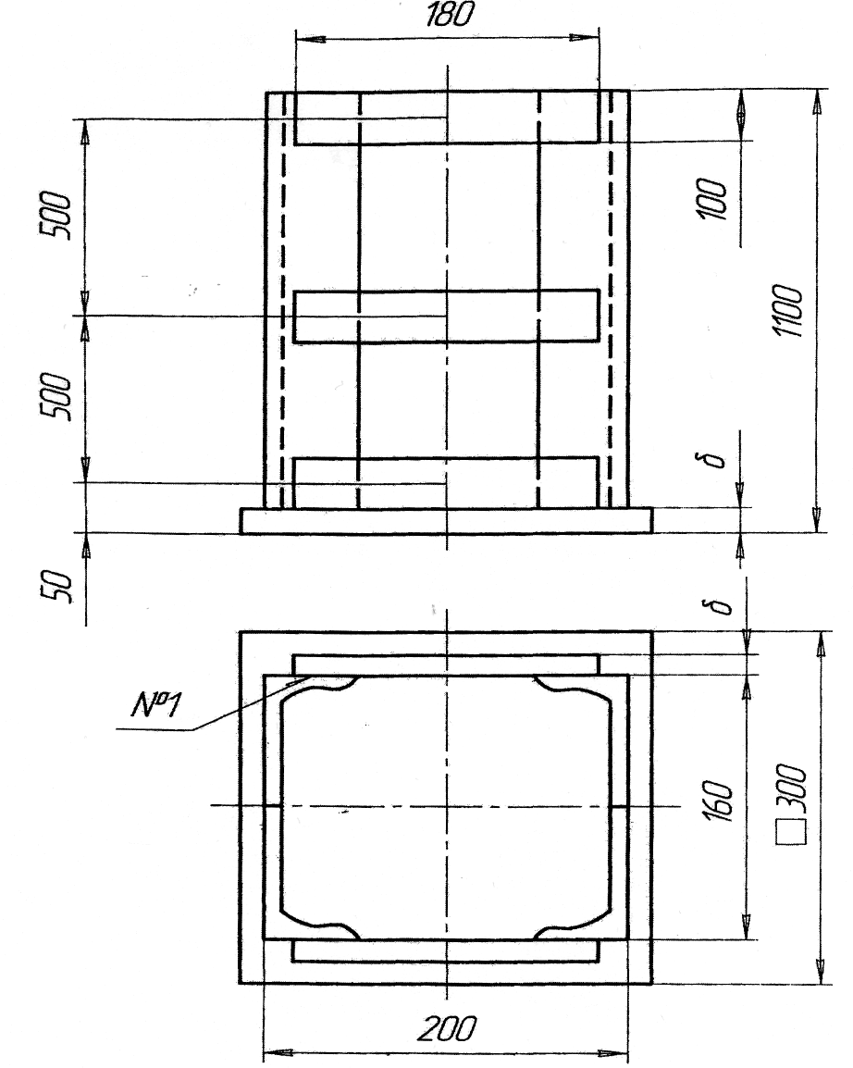

Завдання № 1
Колона

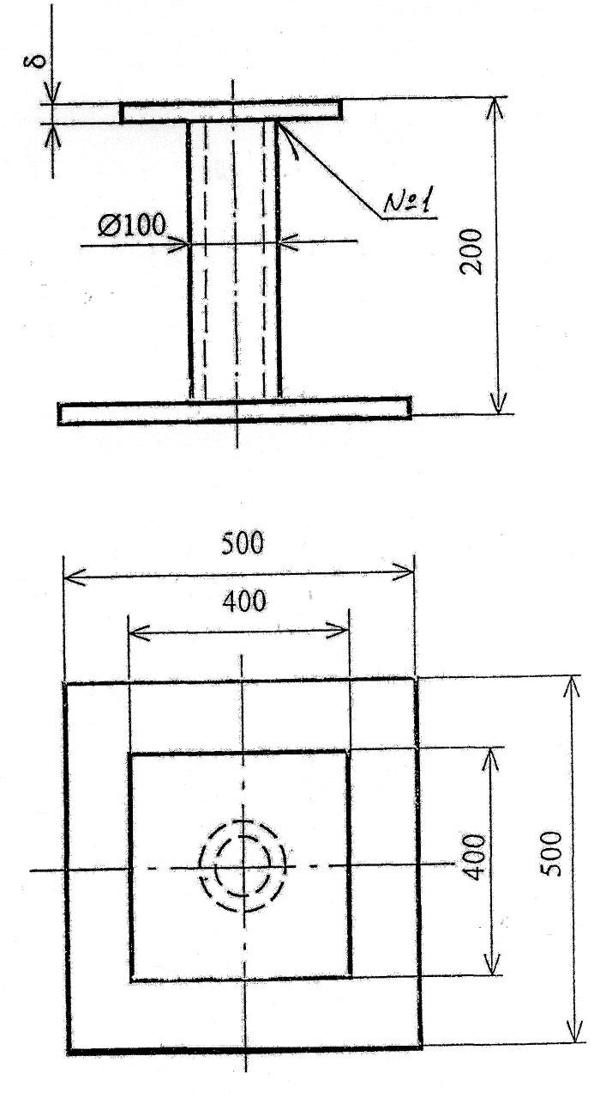

Завдання № 2
Опора

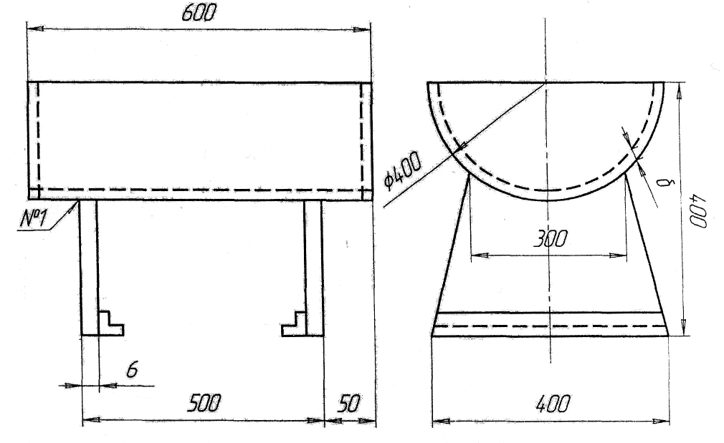

Завдання № 3
Квітник

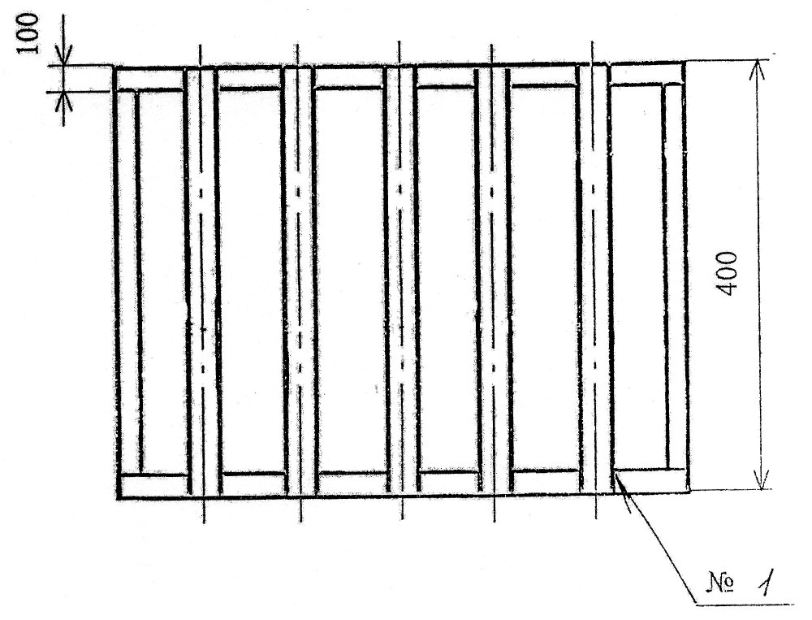

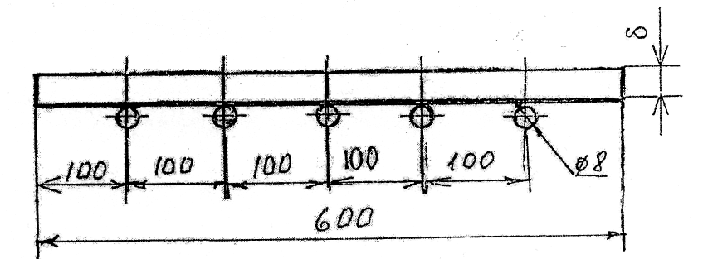

Завдання № 4
Грати

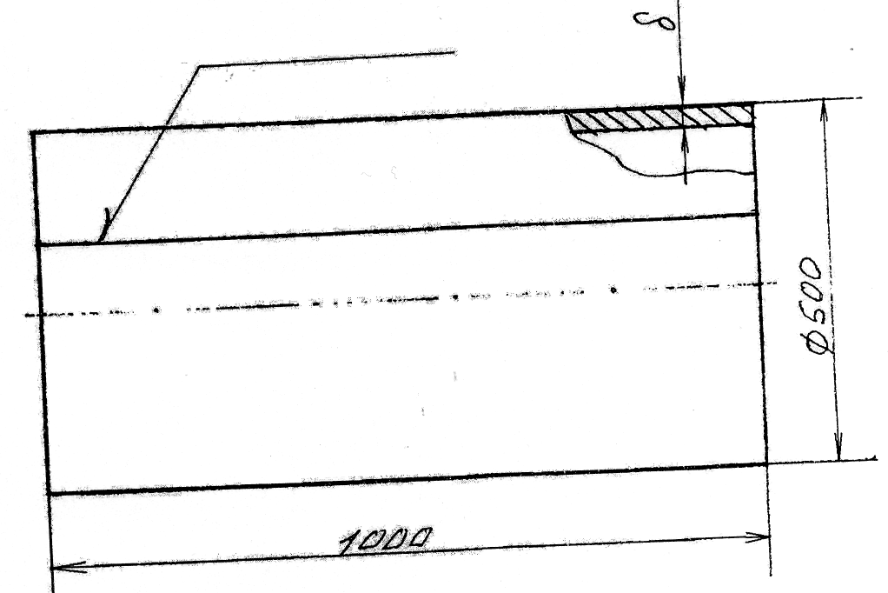

Завдання № 5
Корпус повітрозбірника

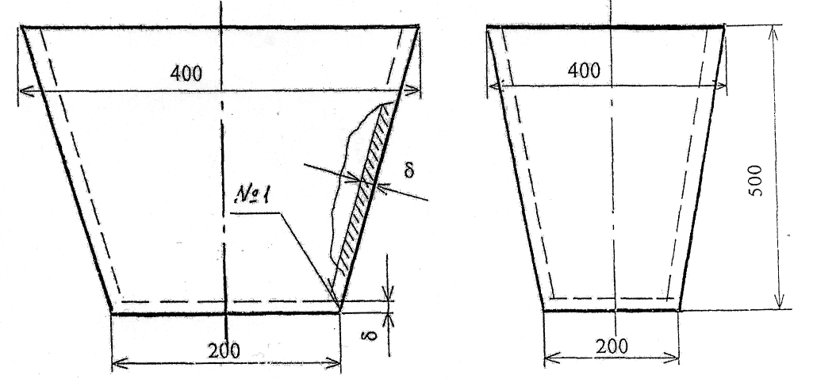

Завдання № 6
Корито

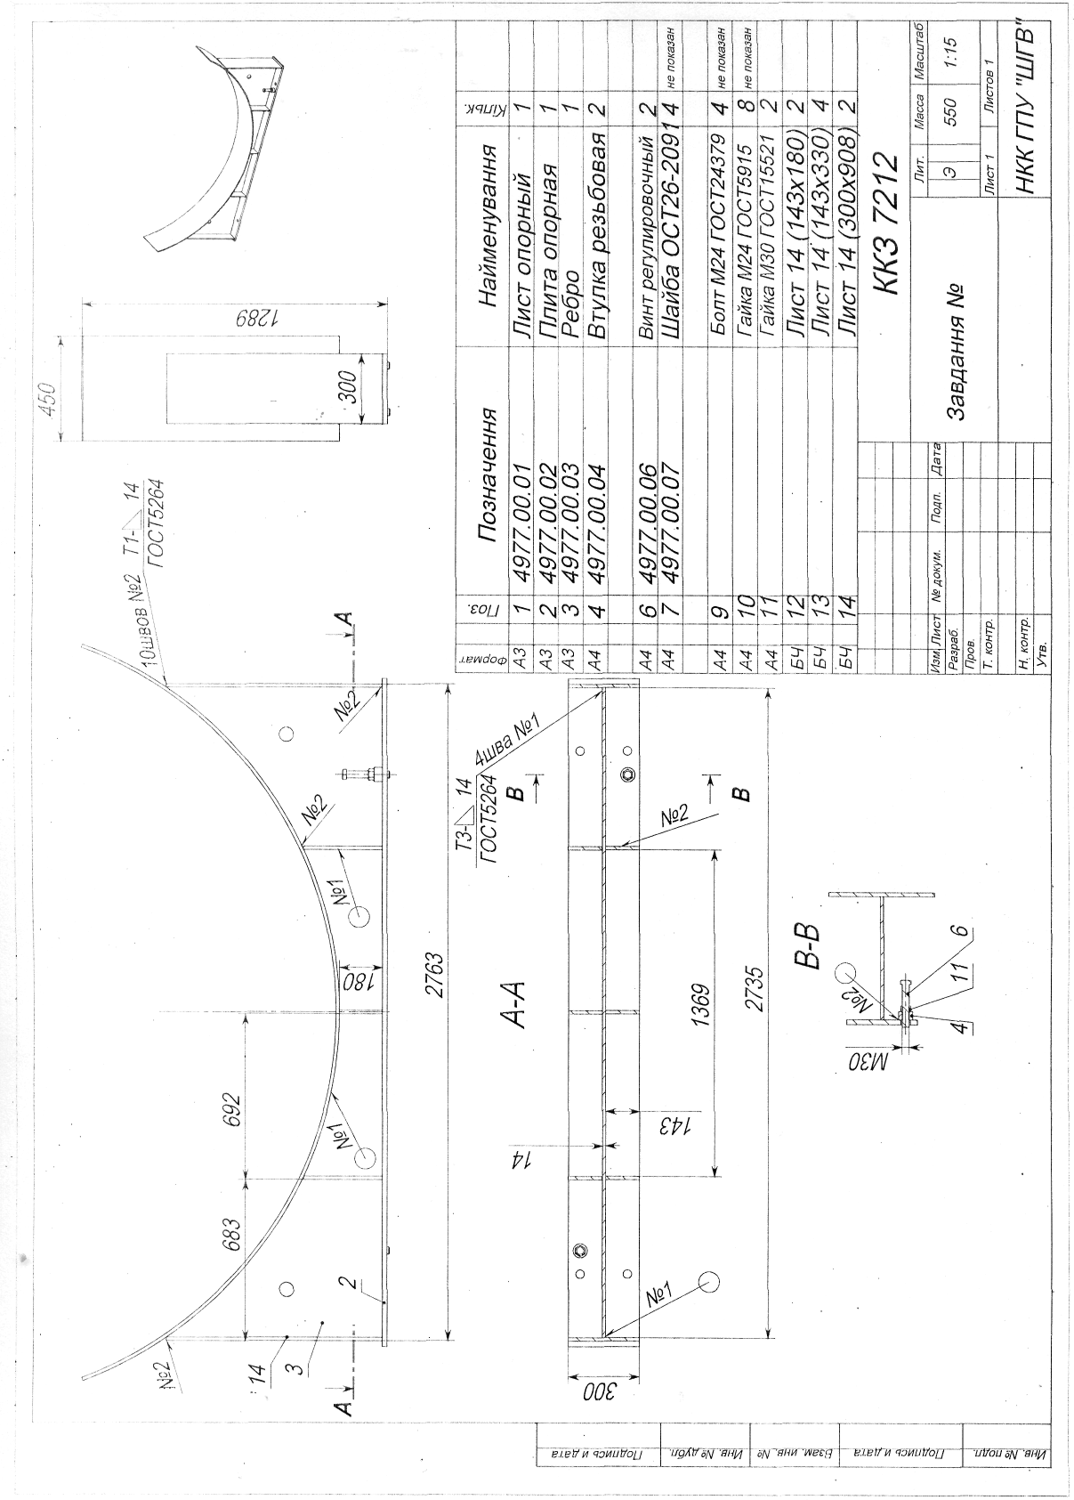

\. 7
Підставка

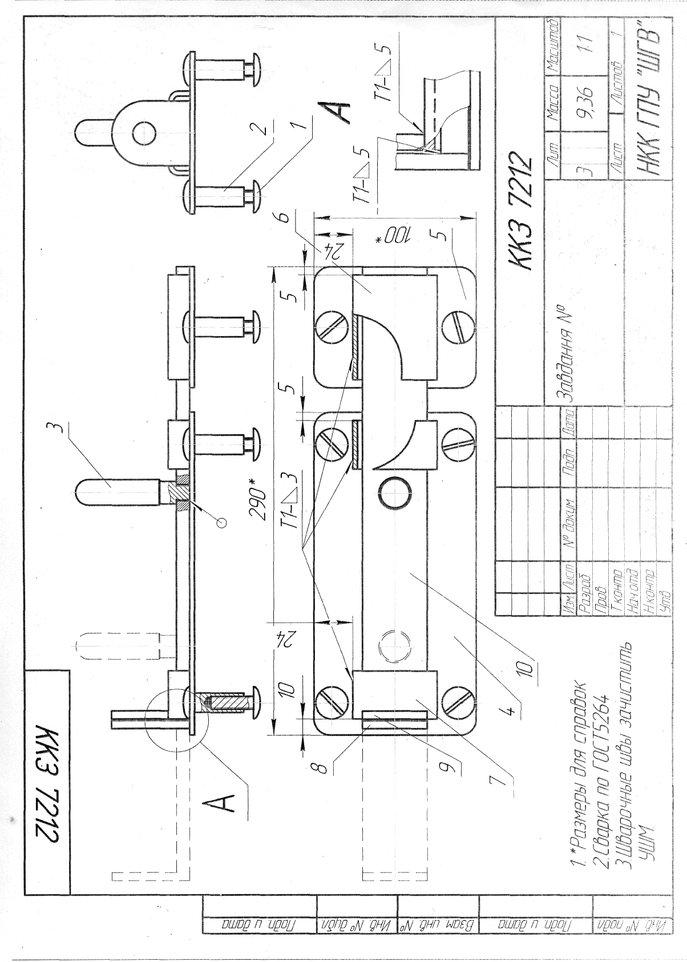

8
Засув

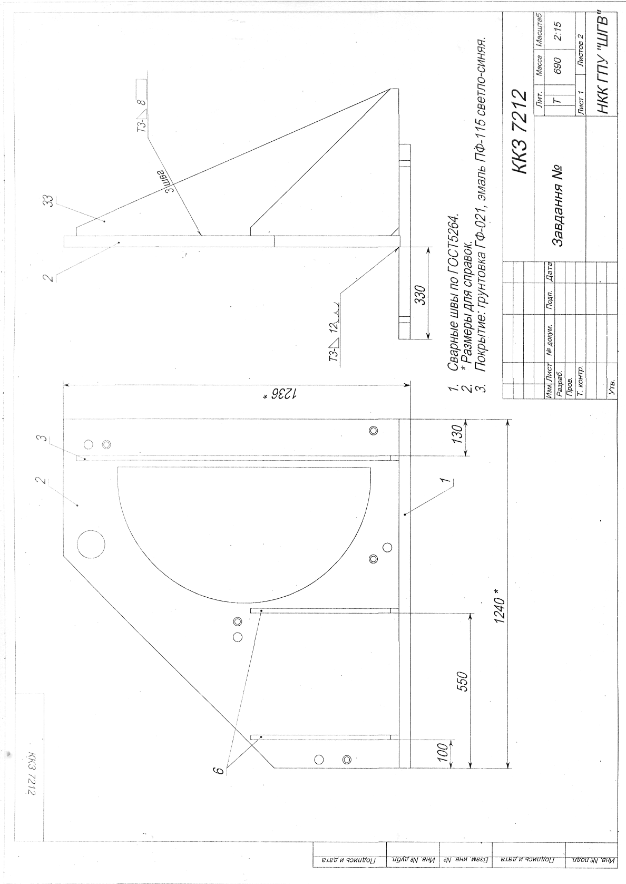

9
Опора

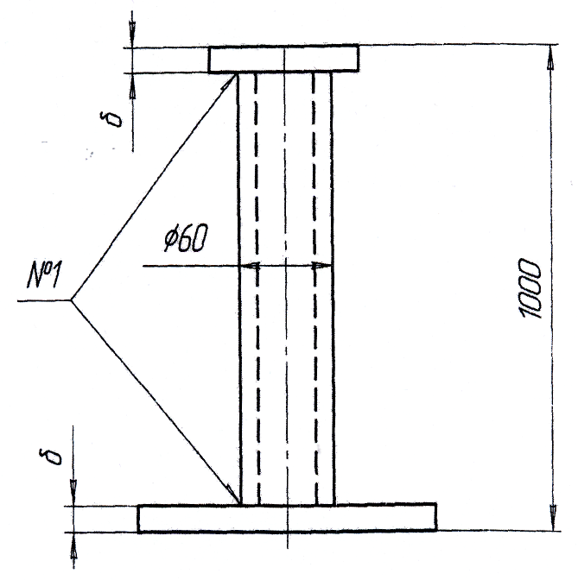

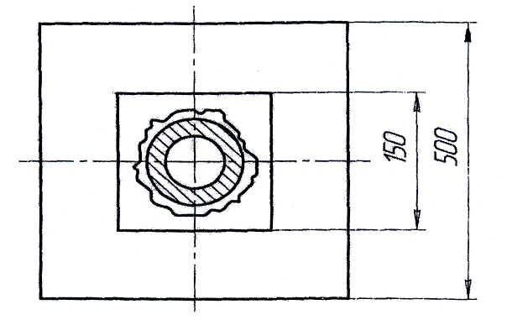

Завдання № 10
Стіл

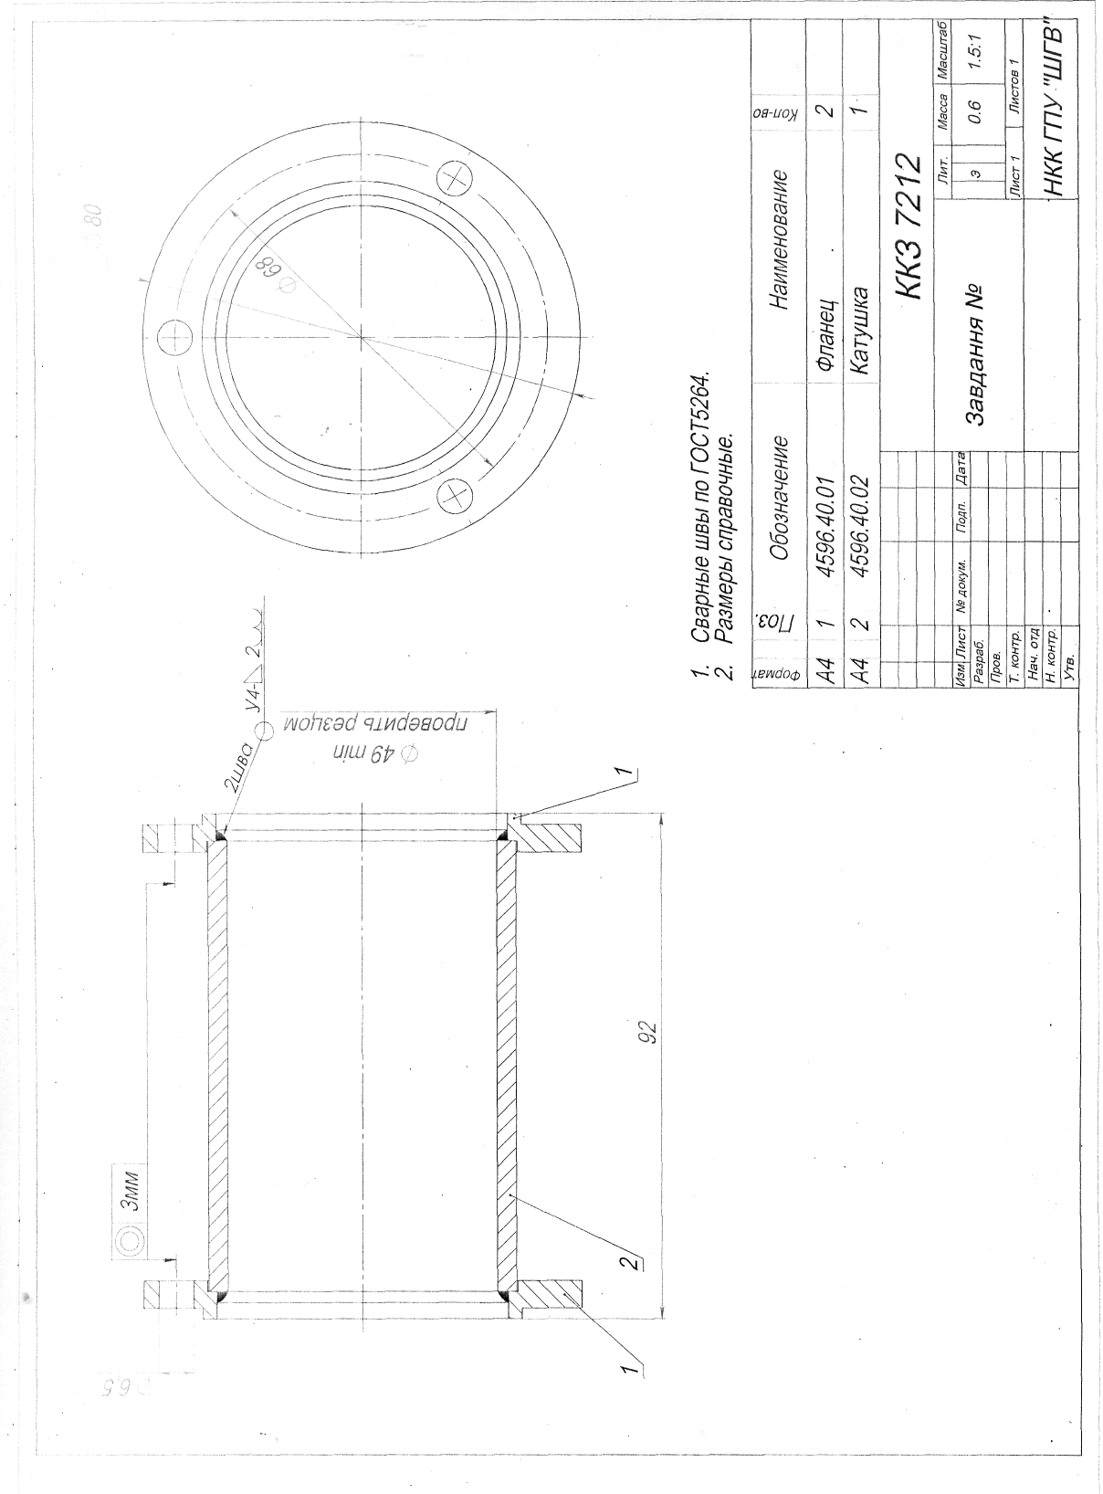

11
Проставка

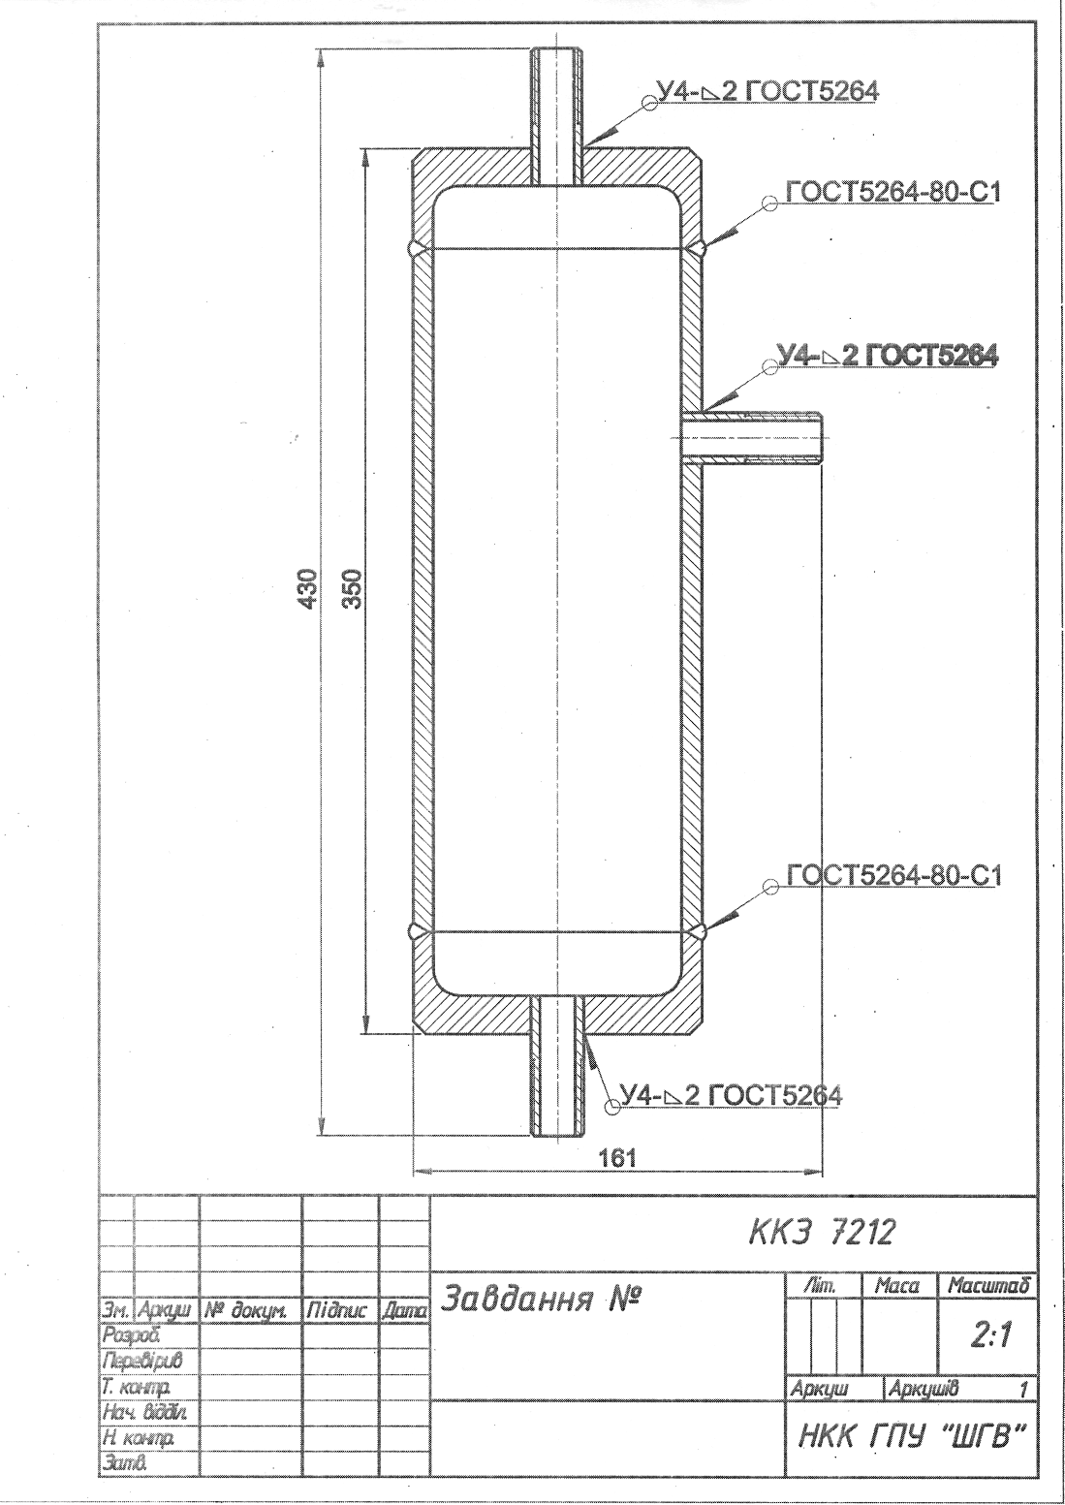

12
Фільтр
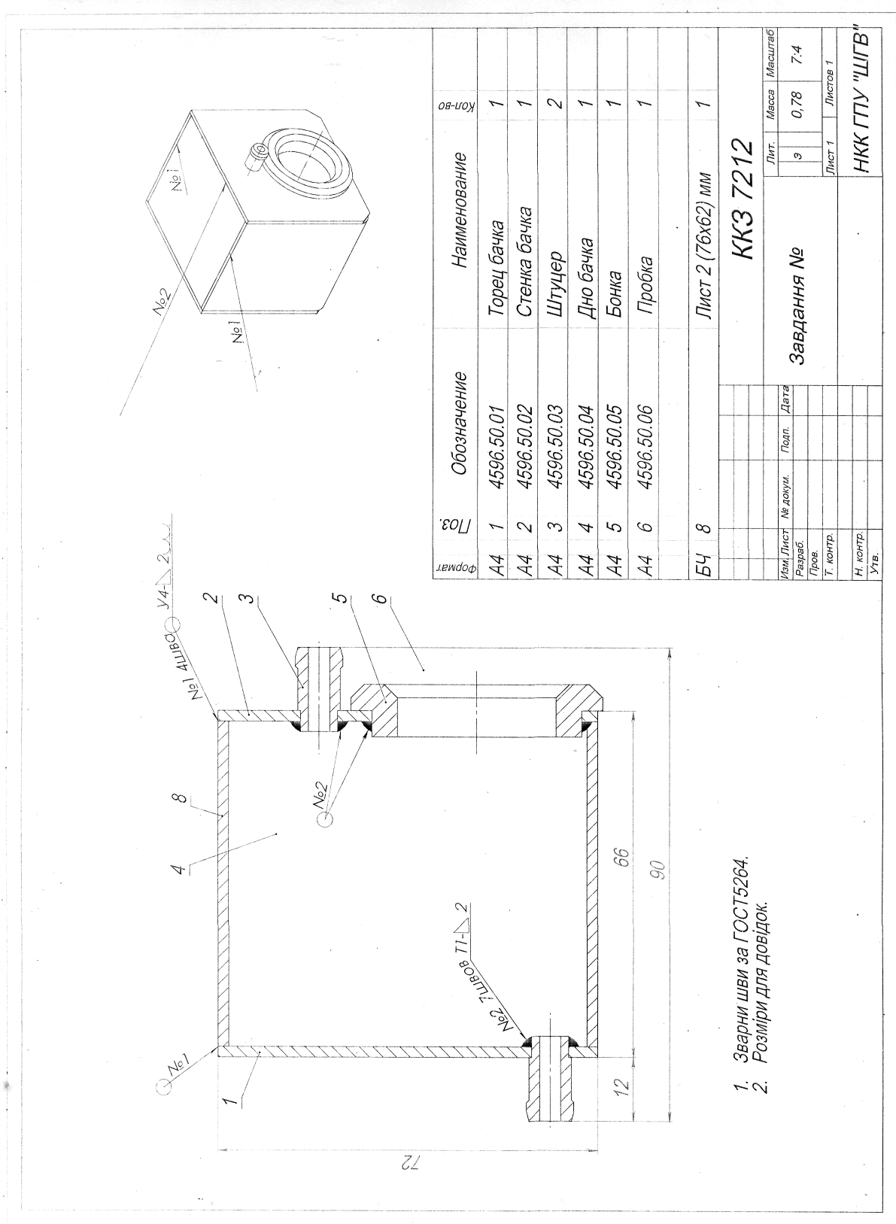

13
Резервуар

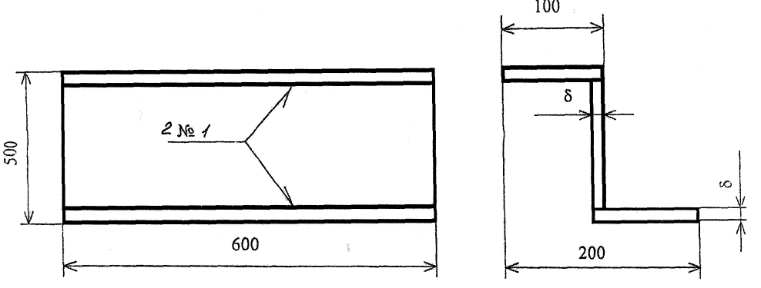

Завдання № 14
Рейка

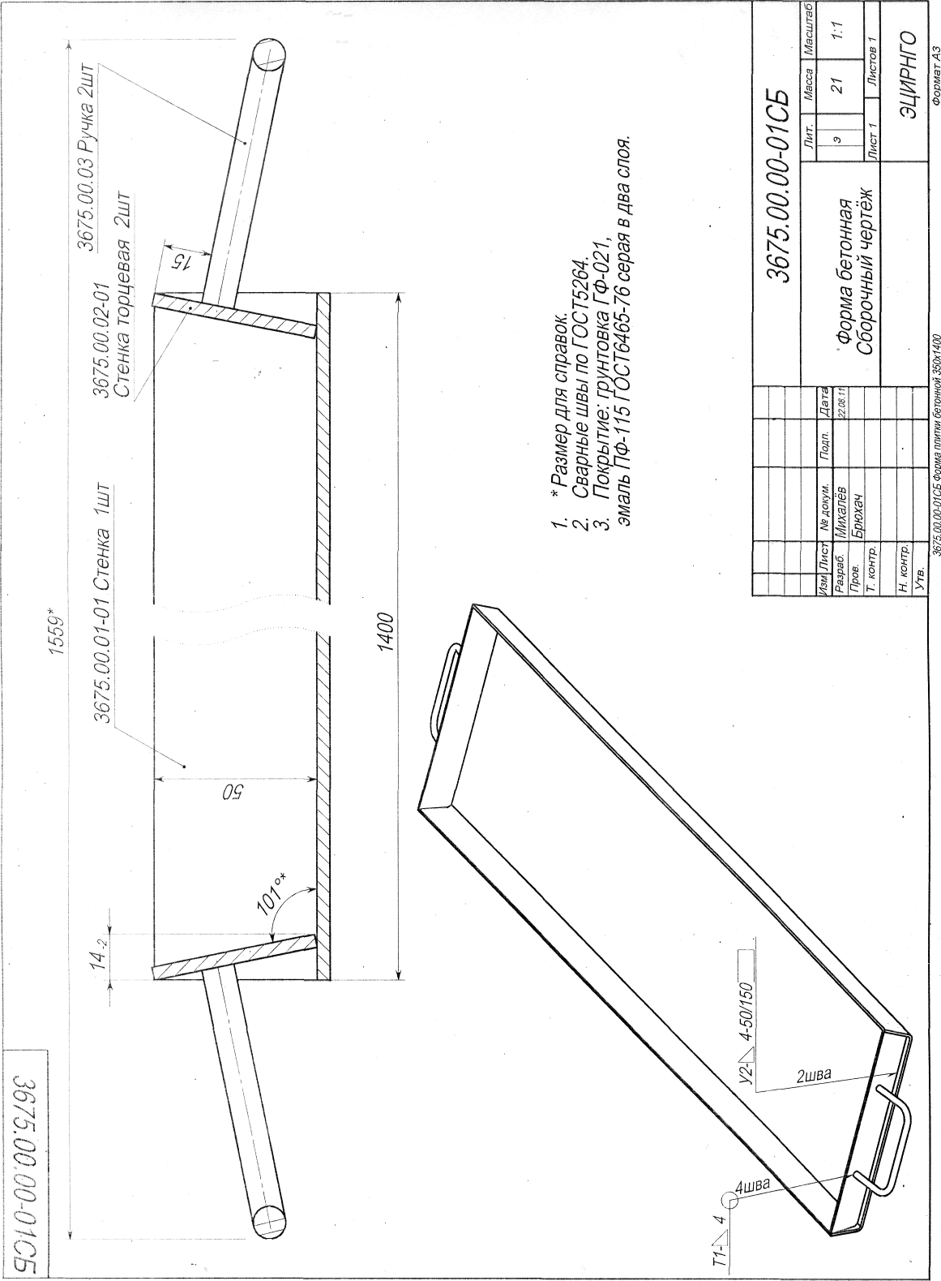

ККЗ 7212

Завдання № 15 Форма

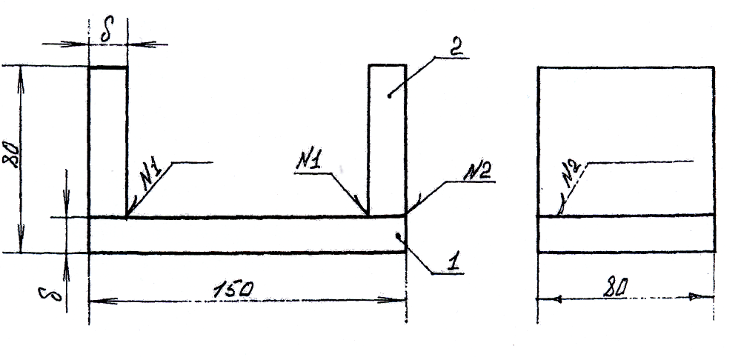

Завдання № 16
Підпір

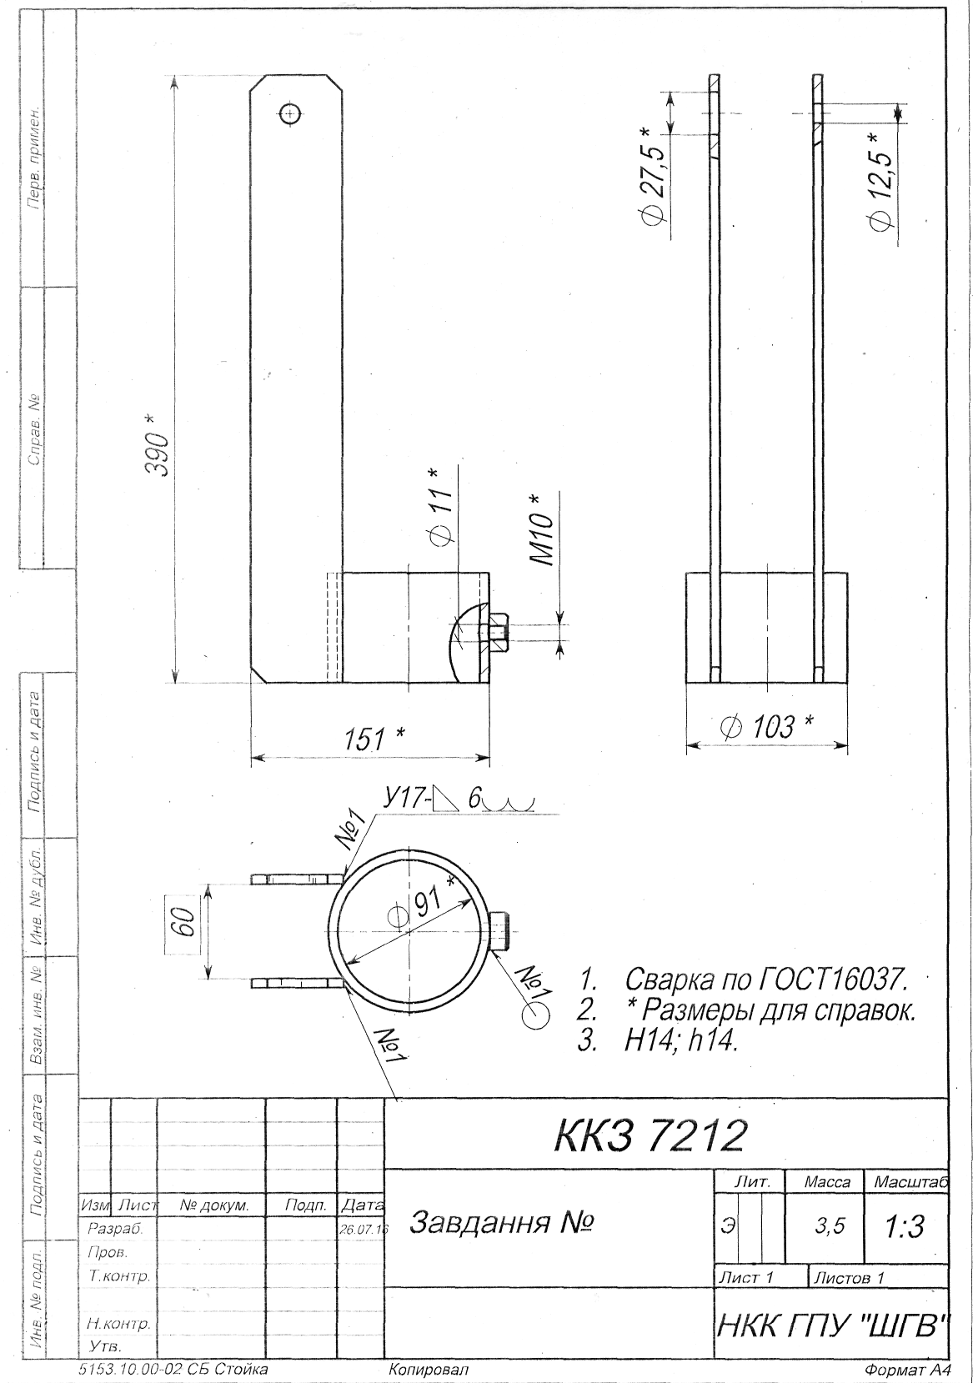

17
Фіксатор

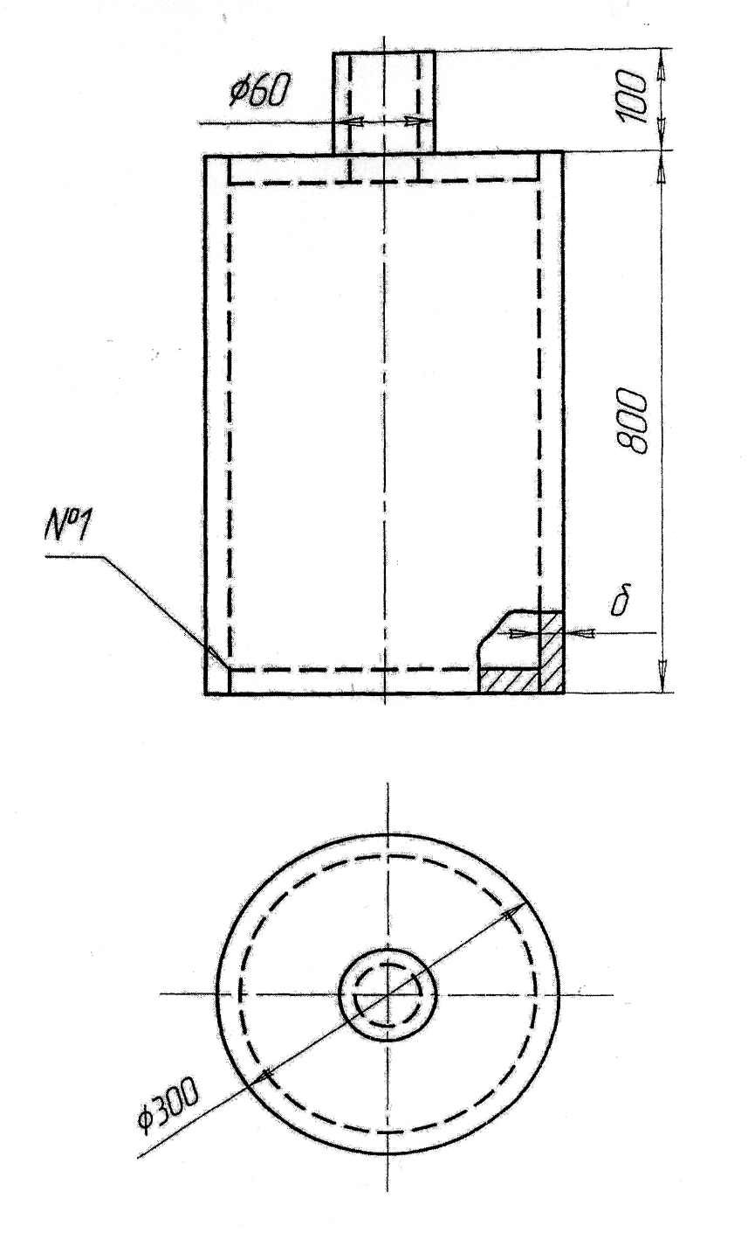

Завдання № 18
Бак

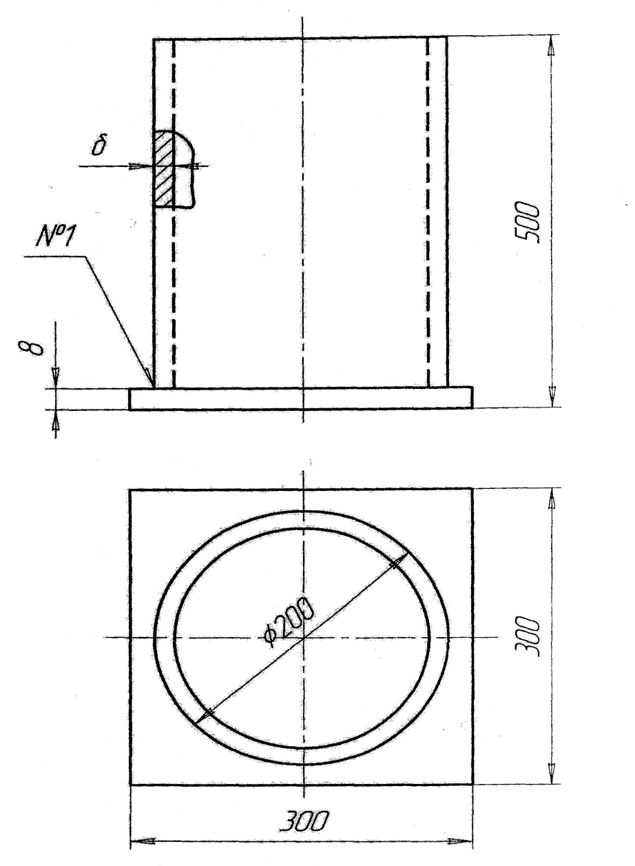

Стакан
Завдання № 19

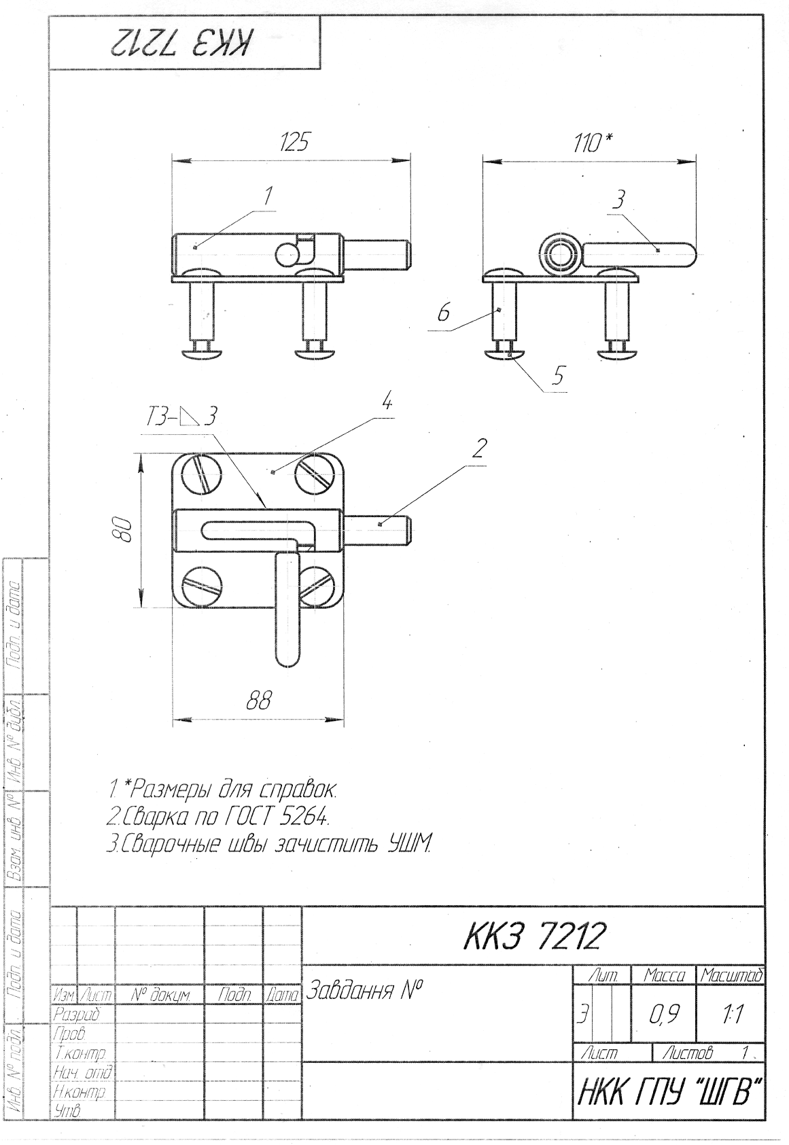

20
Засувка
Професійно - практична підготовка

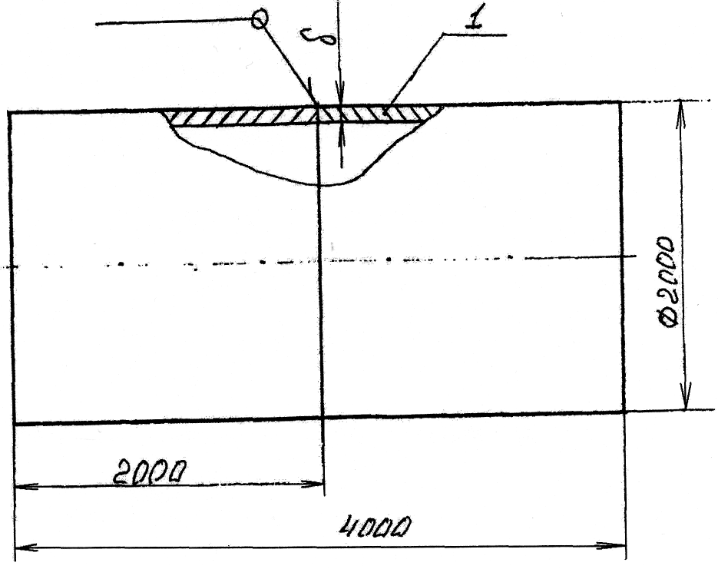

Завдання № 21
Корпус газгольдера

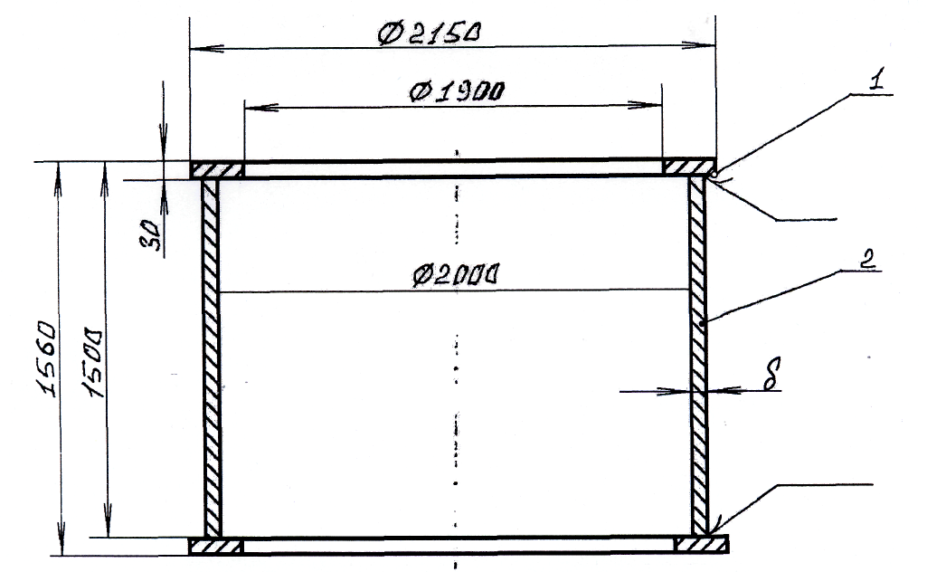

Завдання № 22
Корпус

Завдання № 23
Корпус повітрозбірника

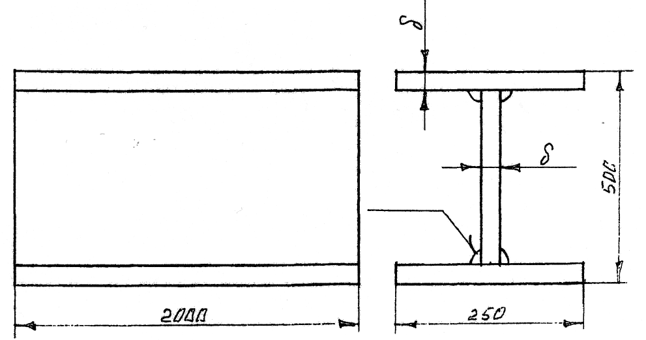

Завдання № 24
Двотаврова балка

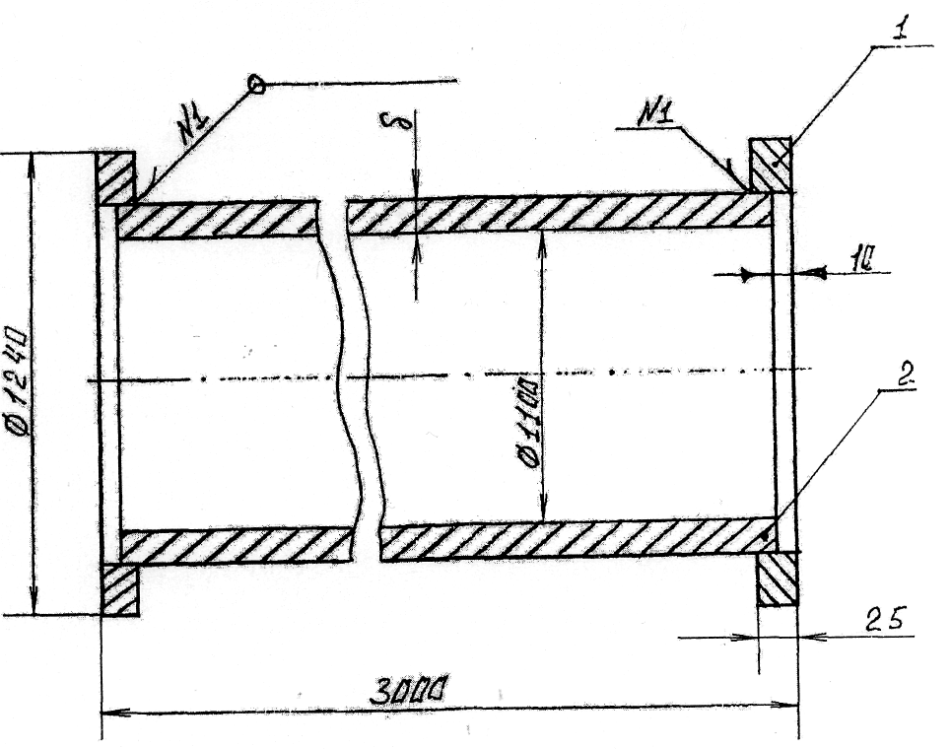

Завдання № 25
Корпус теплообміннику

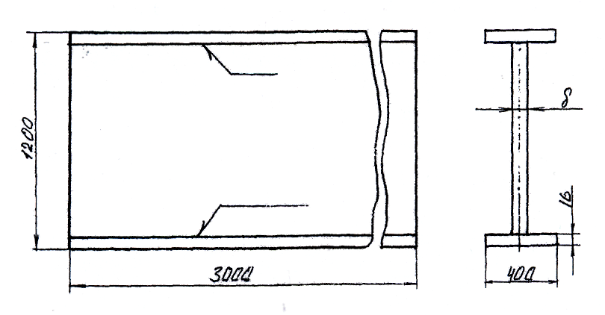

Завдання № 26
Балка

Завдання № 27
Колона

Завдання № 28
Опора

Завдання № 29
Квітник

Завдання № 30
Грати

Перелік додаткової літератури, необхідної для виконання комплексно-кваліфікаційних завдань:
1. Александров О.Г. Будова та експлуатація устаткування для зварювання
плавленням. Навчальний посібник для учнів проф-тех. закладів. К.:
"Вікторія", 2001.
2. Анисимов М.В. Електротехніка з основами промислової електроніки. Лабораторний практикум. – К.: Вища школа, 2003
3. Бельфор М.Г., Патон В.Є. Обладнання для дугового і шлакового
зварювання та наплавки. Навчальний посібник для курсів інструкторів. М.:
Вища школа, 2004.
4. Бондар В.М., Гаврилюк В.А., Духовний А.Х., Павлишин М.М.,
Печеник М.В. Практична електротехніка. – К.: Веселка, 2007.
5. Бялик О.М., Черненко В.С. Металознавство: Підручник – К: «Політехніка», 2008
6. Биковський О.Г.. Піньковський І.В.Довідник зварника. – К.: Техніка, 2002. – 336с.
7. Винокурова Л.Е., Васильчук М.В., Гаман М.В. Основи охорони праці. Підручник- К: «Вікторія», 2001 р.
8. Гарнець В.М., Коваленко В.М. Конструкційне матеріалознавство: Підручник. – К.: Либідь, 2007
9. Гнатенко П.І., Калашников В.М., Марков К.А. Основи правознавства. Навчальний посібник.-К.: Видавничий Дім “Юридична книга”, 2003.
10. Гуменюк І.В. Обладнання і технологія газозварювальних робіт: Підручник – К.: Грамота, 2005.-272с.
11. Гуменюк І.В. Обладнання і технологія зварювальних робіт: навч.посіб. – К.: Грамота, 2014.-120с.
12. Гуменюк І.В. Технологія електродугового зварювання: Підручник – Київ: Грамота, 2006. – 512с.
13. Гуржій А.М., Поворознюк Н.І., Самсонов В.В. Інформатика та інформаційні технології. Підручник для учнів проф-тех. закладів. – Харків “Компанія СМІТ”, 2003.
14. Гуржій А.М., Бойкова В.О., Поворознюк Н.І, Електротехніка з основами промислової електротехніки. – К.: Форум
15. Довідник з охорони праці.-К.: Вища школа,1999.
20. Закон України "Про охорону навколишнього середовища". - К.: Пр-во, 1997.
21. Закон України "Про загальнообов'язкове державне соціальне страхування на випадок безробіття'. -К.:Право,2000.
22. Законодавство України про охорону праці (збірник нормативних документів)
23. Конституція України. - К.: Офіційне видання Верховної Ради, 1996
24. Когут М.С. Взаємозамінність, стандартизація і технічні виміри: підручник – Львів: Світ, 2014
25. Кузін О.А., Яцюк Р.А. Матеріалознавство та термічна обробка мп\еталів. Підручник. – К: Основа, 2005
26. Сидоренко В.К. Креслення – Київ: Школяр, 2003
27. Сидоренко В.К. «Технічне креслення».- Л.: «Оріяна-Нова», 2000

